Министерство науки и высшего образования Российской Федерации
федеральное государственное автономное образовательное учреждение
высшего образования
«Санкт-Петербургский политехнический университет Петра Великого»
(ФГАОУ ВО «СПбПУ»)
Институт среднего профессионального образования

ОТЧЕТ
по учебной практике (по профилю специальности)

по профессиональному модулю ПМ.04 «Сопровождение и обслуживание программного обеспечения компьютерных систем»
(код и наименование)

Специальность 09.02.07 «Информационные системы и программирование»
(код и наименование специальности)

Студент(ка) II курса 24290907/3092 группы

Кобылина Анна Юрьевна
(ФИО полностью)

Место прохождения практики: ФГАОУ ВО СПбПУ Петра Великого
Институт СПО, учебно-вычислительный центр, пр. Энгельса д.23
(наименование и адрес организации)

Период прохождения практики
с «09» февраля 2026 г. по «07» марта 2026 г.

Руководитель практики Васильев С.Ю.
от учебной организации (подпись) (расшифровка подписи)

Итоговая оценка по практике _______________________________________
М.П.

Санкт-Петербург
2026г.
СОГЛАСОВАНО
Председатель ПЦК
________/_______________
«_____» _________ 202__ г.

ЗАДАНИЕ
на учебную практику (по профилю специальности)

по профессиональному модулю ПМ.04 «Сопровождение и обслуживание программного обеспечения компьютерных систем»
(код и наименование)

Специальность 09.02.07 «Информационные системы и программирование»
(код и наименование специальности)

Студент(ка) II курса 24290907/3092 группы

Кобылина Анна Юрьевна
(ФИО полностью)

Место прохождения практики: ФГАОУ ВО СПбПУ Петра Великого
Институт СПО, учебно-вычислительный центр, пр. Энгельса д.23
(наименование и адрес организации)

Период прохождения практики
с «09» февраля 2026 г. по «07» марта 2026 г.

Виды работ, обязательные для выполнения (переносится из программы, соответствующего ПМ):
- Персонализация интегрированной среды разработки Visual Studio Community 2022
- Отладка в IDE Visual Studio Community 2022
- Обеспечение качества кода
- Упаковка приложения
- Деплой с использованием Git и GitHub
- Шифрование
- Создание виртуальной машины с разными ОС

Индивидуальное задание:

Задание выдал с «27» октября 2025 г. Васильев С.Ю. (подпись) (Ф.И.О.)

Задание получил с «27» октября 2025 г. Кобылина А.Ю.
(подпись) (Ф.И.О.)
Министерство науки и высшего образования Российской Федерации
федеральное государственное автономное образовательное учреждение
высшего образования
«Санкт-Петербургский политехнический университет Петра Великого»
(ФГАОУ ВО «СПбПУ»)
Институт среднего профессионального образования

ДНЕВНИК
прохождения учебной практики
(по профилю специальности)

по профессиональному модулю ПМ.04 «Сопровождение и обслуживание программного обеспечения компьютерных систем»
(код и наименование)

Специальность 09.02.07 «Информационные системы и программирование»
(код и наименование специальности)

Студент(ка) II курса 24290907/3092 группы

Кобылина Анна Юрьевна
(ФИО полностью)

Место прохождения практики: ФГАОУ ВО СПбПУ Петра Великого
Институт СПО, учебно-вычислительный центр, пр. Энгельса д.23
(наименование и адрес организации)

Период прохождения практики
с «09» февраля 2026 г. по «07» марта 2026 г.

Руководитель с места Васильев С.Ю.
прохождения практики (подпись) (расшифровка подписи)

Санкт-Петербург
2026 г.
Содержание дневника

Дата | Виды выполненных работ и заданий по программе практики | Подпись руководителя практики
1 | 2 | 3
17.11.2025 | Настройка интерфейса и параметров редактора
18.11.2025 | Навигация по коду и использование точек останова
19.11.2025 | Управление исключениями и основы профилирования
20.11.2025 | Модульное тестирование и анализ кода в VS
21.11.2025 | Стандарты кодирования и рефакторинг
22.11.2025 | Документирование кода и основы Git (коммиты, ветки)
24.11.2025 | Сборка проекта: Webpack/Vite, NPM/Yarn
25.11.2025 | Упаковка приложения (вручную и с помощью VS)
26.11.2025 | Деплой на GitHub Pages и хостинг
27.11.2025 | Криптография на практике (RSA, SHA-512)
28.11.2025 | Аутентификация и авторизация
29.11.2025 | Работа с реестром Windows и ВМ
1.12.2025 | Расширенные возможности отладчика
2.12.2025 | Анализ дампов памяти
3.12.2025 | Оптимизация производительности
4.12.2025 | Git: стратегии ветвления и Pull Requests
5.12.2025 | Решение конфликтов и код-ревью
6.12.2025 | CI/CD пайплайны

Лабораторная работа №5
Фреймы

Задание к пятой лабораторной работе
Создать HTML-документ, в котором будет продемонстрирована работа с фреймами:
- Создать документ раскладки;
- Создать 3 документа содержания: заголовочный фрейм, фрейм меню, фрейм для отображения информации (фреймы должны быть расположены в хаотичном порядке);
- Обеспечьте смену страниц в информационном фрейме как с помощью меню, так и с помощью «кнопок» на самом информационном фрейме.

Код html:
<html>
<head>
<meta charset="utf-8">
<title>Лабораторная работа 5: Фреймы</title>
</head>
<frameset rows="100, *">
<frame src="top.html" name="header_frame" scrolling="no" noresize>
<frameset cols="200, *">
<frame src="menu.html" name="menu_frame" scrolling="auto">
<frame src="content1.html" name="info_frame">
</frameset>
<noframes>
<body>
<p>Ваш браузер не поддерживает фреймы. Пожалуйста, обновите браузер.</p>
</body>
</noframes>
</frameset>
</html>
Код html:
<html>
<head>
<meta charset="utf-8">
<title>Заголовок</title>
<style>
body {
background: linear-gradient(to right, #667eea, #764ba2);
margin: 0;
padding: 20px;
text-align: center;
font-family: Arial, sans-serif;
}
h1 {
color: white;
margin: 0;
font-size: 24px;
text-shadow: 2px 2px 4px rgba(0,0,0,0.3);
}
</style>
</head>
<body>
<h1>Мой сайт с фреймами</h1>
<p style="color: white; margin: 5px 0 0;">Лабораторная работа №5</p>
</body>
</html>
Код html:
<html>
<head>
<meta charset="utf-8">
<title>Меню</title>
<style>
body {
background-color: #f0f0f0;
margin: 0;
padding: 15px;
font-family: Arial, sans-serif;
}
h3 {
color: #333;
border-bottom: 2px solid #667eea;
padding-bottom: 5px;
}
ul {
list-style: none;
padding: 0;
}
li {
margin-bottom: 10px;
}
a {
display: block;
padding: 10px;
background-color: white;
color: #333;
text-decoration: none;
border-radius: 5px;
transition: all 0.3s;
border-left: 4px solid #667eea;
}
a:hover {
background-color: #667eea;
color: white;
transform: translateX(5px);
}
</style>
</head>
<body>
<h3>Навигация</h3>
<ul>
<li><a href="content1.html" target="info_frame">Главная страница</a></li>
<li><a href="content2.html" target="info_frame">Галерея</a></li>
<li><a href="https://www.google.com" target="info_frame">Поиск Google</a></li>
</ul>

<h3 style="margin-top: 30px;">Информация</h3>
<p style="background: white; padding: 10px; border-radius: 5px; font-size: 14px;">
Это меню. Нажимай на ссылки, и в правом фрейме будет открываться новая страница.
</p>
</body>
</html>
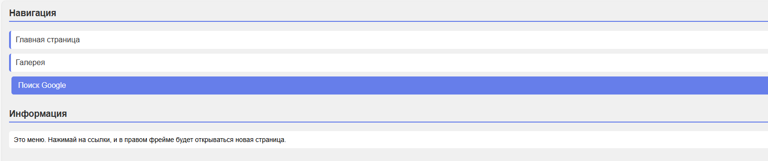
Код html:
<html>
<head>
<meta charset="utf-8">
<title>Главная</title>
<style>
body {
font-family: Arial, sans-serif;
padding: 20px;
background-color: #fff;
}
h2 {
color: #667eea;
}
.buttons {
margin: 20px 0;
padding: 15px;
background-color: #f8f9fa;
border-radius: 8px;
}
button {
padding: 10px 20px;
margin-right: 10px;
background-color: #667eea;
color: white;
border: none;
border-radius: 5px;
cursor: pointer;
font-size: 14px;
}
button:hover {
background-color: #764ba2;
}
.content-box {
background-color: #f8f9fa;
padding: 20px;
border-radius: 8px;
margin-top: 20px;
}
</style>
</head>
<body>
<h2>Добро пожаловать!</h2>
<!-- Кнопки для навигации внутри информационного фрейма -->
<div class="buttons">
<p><b>Навигация внутри этого фрейма:</b></p>
<button onclick="window.location.href='content1.html'">Главная</button>
<button onclick="window.location.href='content2.html'">Галерея</button>
</div>
<div class="content-box">
<h3>О фреймах</h3>
<p>Фреймы позволяют загружать в окно браузера несколько HTML-документов одновременно. Каждый фрейм работает независимо.</p>
<p>В этой работе:</p>
<ul>
<li>Сверху — заголовок</li>
<li>Слева — меню</li>
<li>Справа — информационная область (этот фрейм)</li>
</ul>
<p>Можно переключать страницы как через меню слева, так и через кнопки на этой странице.</p>
</div>
</body>
</html>
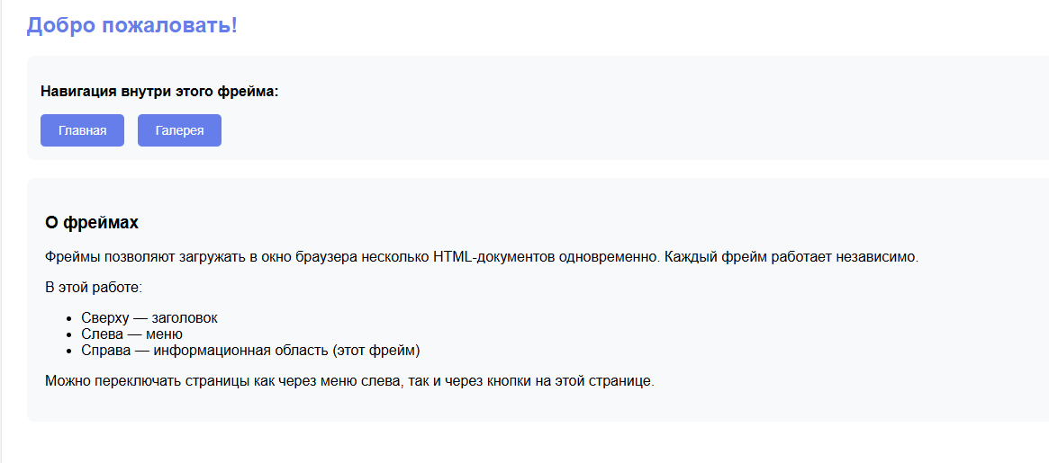
Код html:
<html>
<head>
<meta charset="utf-8">
<title>Галерея</title>
<style>
body {
font-family: Arial, sans-serif;
padding: 20px;
background-color: #fff;
}
h2 {
color: #764ba2;
}
.buttons {
margin: 20px 0;
padding: 15px;
background-color: #f8f9fa;
border-radius: 8px;
}
button {
padding: 10px 20px;
margin-right: 10px;
background-color: #764ba2;
color: white;
border: none;
border-radius: 5px;
cursor: pointer;
font-size: 14px;
}
button:hover {
background-color: #667eea;
}
.gallery {
display: flex;
gap: 20px;
margin-top: 20px;
}
.card {
background: linear-gradient(135deg, #667eea 0%, #764ba2 100%);
color: white;
padding: 30px 20px;
border-radius: 10px;
text-align: center;
flex: 1;
box-shadow: 0 4px 6px rgba(0,0,0,0.1);
}
</style>
</head>
<body>
<h2>Галерея</h2>
<div class="buttons">
<p><b>Навигация внутри этого фрейма:</b></p>
<button onclick="window.location.href='content1.html'">Главная</button>
<button onclick="window.location.href='content2.html'">Галерея</button>
</div>
<div class="gallery">
<div class="card">
<h3>Автомобиль</h3>
<p>Красивая машина</p>
</div>
<div class="card">
<h3>Пляж</h3>
<p>Отпуск летом</p>
</div>
<div class="card">
<h3>Горы</h3>
<p>Приключения</p>
</div>
</div>
<p style="margin-top: 20px; font-style: italic;">Это страница галереи. Используй кнопки сверху или меню слева, чтобы вернуться на главную.</p>
</body>
</html>
